ĀDAŽU novada

**pašvaldības aģentūras**

**“Carnikavas Komunālserviss”**

**2023. gada**

**PUBLISKAIS PĀRSKATS**

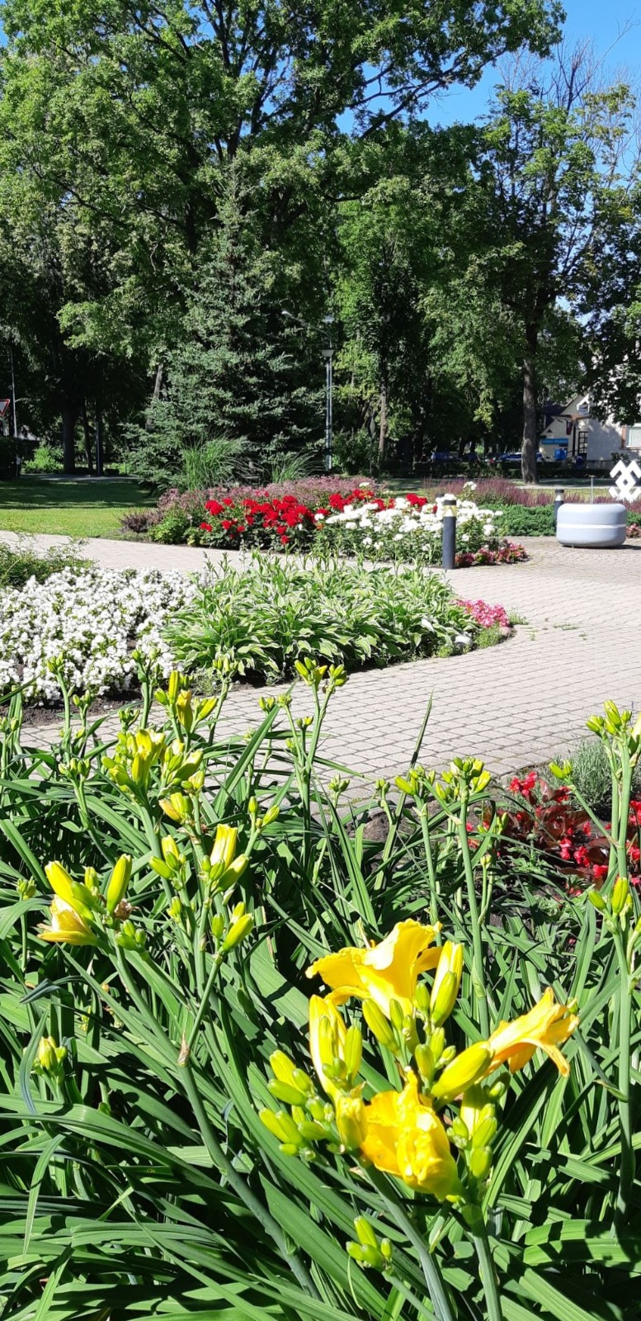

**SATURS**

IEVADS………………………………………………………………………………..… 3

1.PAMATINFORMĀCIJA………………………………………………………………. 5

1.1.VISPĀRĒJS RAKSTUROJUMS…………………………………………….. 5

1.2. AĢENTŪRAS STRUKTŪRA UN FUNKCIJAS…………………………… 6

1.3. PERSONĀLS………………………………………………………………… 8

1.4. AĢENTŪRAS DARBĪBAS PILNVEIDE…………………………………… 8

1.5. LĪDZDALĪBA SADARBĪBAS PROJEKTOS ……………………………… 9

1.6. VIDĒJĀ TERMIŅA DARBĪBAS STRATĒĢIJAS ĪSTENOŠANA ……….. 9

1.7. DARBĪBAS VIRZIENI UN GALVENO PASĀKUMU

ĪSTENOTĀS PROGRAMMAS……………………….…………………………. 10

2.FINANŠU RESURSI UN DARBĪBAS REZULTĀTI………………………………… 17

2.1. PAMATBUDŽETA IEŅĒMUMI…………………………………………… 17

2.2. PAMATBUDŽETA IZDEVUMI…………………………………………… 18

2.3. SAĪSINĀTĀ BILANCE…………………………………………………….. 21

2.4. AKTĪVS……………………………………………………………………… 22

2.5. PASĪVS……………………………………………………………………… 23

2.6. ZEMBILANCE……………………………………………………………… 23

2.7. ZVĒRINĀTA REVIDENTA ATZINUMS PAR SAIMNIECISKO

DARBĪBU UN IEPRIEKŠĒJĀ GADA SAIMNIECISKO PĀRSKATU……….. 23

3. KOMUNIKĀCIJA AR SABIEDRĪBU……………………………………………….. 24

4. PLĀNOTIE PASĀKUMI 2024.GADĀ……………………………………………….. 24

PIELIKUMS Nr.1 ………………………………………………………………………… 25

# 

# IEVADS

Cienījamie publiskā pārskata lasītāji!

Šis pārskats ir atskaite par 2023.gadā paveikto darbu Ādažu novada pašvaldības aģentūrā “Carnikavas komunālserviss” (saīsināti – p/a “Carnikavas komunālserviss”, turpmāk tekstā – Aģentūra). Aģentūra ir Ādažu novada pašvaldības (turpmāk tekstā – pašvaldība) pārraudzībā esoša iestāde, kas izveidota, lai īstenotu pašvaldības funkcijas siltumapgādes, ūdensapgādes, kanalizācijas saimniecību jomās Ādažu novada Carnikavas pagastā, kā arī vides pārvaldības, ceļu uzturēšanas, labiekārtošanas, sanitārās tīrības un apsaimniekošanas darba organizācijā Ādažu novada pašvaldībā, un darbojas saskaņā ar Latvijas Republikas “Publisko aģentūru likumu”, “Pašvaldību likums” un citiem Latvijas Republikas likumiem, Ministru kabineta noteikumiem, pašvaldības domes lēmumiem un Aģentūras Nolikumu.

Aģentūras darbība ir pakārtota Ādažu novada attīstības prioritātēm, nodrošinot publiskās infrastruktūras, komunālās saimniecības attīstības un vides saglabāšanu.

Aģentūras finanšu līdzekļus veido pašvaldības piešķirtais finansējums, ņemot vērā Aģentūras speciālistu aprēķinus par veicamo darbu apjomiem, esošo un nākotnes izmaksu prognozes valstī un pašvaldības finanšu iespējas. Aģentūra savā darbībā ievēro finansējuma izlietojuma pamatprincipus – finanšu līdzekļi tiek izlietoti saskaņā ar pašvaldības apstiprināto budžetu Aģentūrai deleģēto funkciju izpildei.

Aģentūras apsaimniekošanā esošo zemes vienību un ēku skaits sasniedzis 953 īpašumus ar kopējo platību 881.50 ha.

***Ceļu, ielu un infrastruktūras attīstības ietvaros*** veikta Rasiņu ielas asfaltbetona seguma izbūve un dubultās virsmas apstrāde Gaujmalas, Dārza, Kastaņu un Lazdu ielām Ādažos. Izbūvēti ātruma slāpētāji Jūras, Dzirnupes, Ludmilas Azarovas, Bangu, Vaļu ielās Carnikavas pagastā un Ūbeļu, Austrumu ielās Ādažu pagastā, kā arī uzsākta Ķiršu ielas pārbūves 3. kārta.

Pastāvīgi tiek veikta pašvaldības īpašumā esošo ielu, ceļu un laukumu uzturēšana – asfalta seguma konstrukciju apsekošana un remonts. Veikta ceļmalas grāvju tīrīšana, nomaļu profilēšana, ielu un ceļu kaisīšanu ar pret slīdes materiāliem un ceļa zīmju uzstādīšana un atjaunošana. Veikts pašvaldības īpašumā esošo ceļu un ielu audits, kā arī izstrādāta ceļu uzturēšanas programma. Veikta pašvaldības ielu un ceļu inventerizācija, reģistrēšana un kartogrāfiskā materiāla sagatavošana. Veikta pašvaldības īpašumā esošo tiltu inspekcija.

2023. gadā Aģentūra bezatlīdzībā saņēmusi Ādažu pagasta ielas un ceļus, lai nodrošinātu vienotu uzskaites sistēmu visu novada ielu un ceļu infrastruktūrai.

***Elektrosaimniecības jomā*** izstrādāta tehniskā specifikācija EKII (ielu apgaismojuma pāreja uz LED) projektam. Tiek nodrošināts auto elektrouzlādes pakalpojums Jūras ielas stāvlaukumā. Turpināta elektroapgādes koka balstu nomaiņa DKS Kalngale un Kāpas. Pastāvīgi tiek nodrošināta 170 elektroapgādes objektu darbība novadā, kā arī tiek veikta 2700 gaismekļu darbības uzraudzība un visa novada pašvaldības iestāžu energosaimniecības uzturēšana.

***Ūdenssaimniecības jomā*** projekta “Ūdenssaimniecības pakalpojumu attīstība Carnikavā, III kārta” ietvaros pie ūdensapgādes un kanalizācijas tīkliem pieslēgtas mājsaimniecības ar 175 iedzīvotājiem. Veikta ar ūdensapgādi un kanalizāciju saistīto objektu uzturēšana un regulāra apsekošana, kā arī iekšējo un ārējo ūdensvadu un kanalizācijas tīklu avāriju remontdarbi. Apstiprināts jauns ūdens un kanalizācijas pakalpojuma tarifs, kas stājies spēkā 01.10.2023.

***Siltumapgādes jomā***tiek *v*eikta regulāra katlumāju apsekošana un defektācija. Novērsta noplūde maģistrālajās siltumtrasēs Nākotnes ielā 1 un Stacijas ielā 5, Carnikavā. Veikta skaitītāju verifikācija un nederīgo skaitītāju nomaiņa. Novērsti telemetrijas datu pārraides bojājumi. Apkures sezonā tiek nodrošināta siltumapgāde 48 ēkās.

***Vides pārvaldības jomā*** pastāvīgi tiek kontrolēts ūdens līmenis polderu teritorijās, kā arī visu septiņu sūkņu staciju darbība. Regulāri tiek organizēta polderu maģistrālo novadgrāvju apsekošana, pārtīrīšana, izpļaušana un apauguma noņemšana. Pārbūvētas divas caurtekas Stapriņos un Garupē, kā arī veikta Ādažu centra poldera aizsargdambja atsevišķu posmu bojājumu novēršana. Organizētas nolietotās elektrotehnikas, lielgabarīta atkritumu un bīstamo atkritumu savākšanas akcijas.

***Īpašumu apsaimniekošanas jomā*** veikti koka infrastruktūras būvniecības un atjaunošanas darbi, izbūvēti jauni pludmales celiņi un uzstādīti jauni koka soli ar galdiem. Izgatavota aizvara konstrukcija uz Vecštāles ceļa. Nomainītas ieejas durvis Stacijas ielā 7, Carnikavā un izremontēti 4 pašvaldības dzīvokļi, kā arī veikta telpu pielāgošana medicīnas pakalpojumu nodrošināšanai Garā ielā 20, Carnikavā. Veikta kempinga “Artibuss” 26 ēku demontāža un pastāvīgi tiek nodrošināta pašvaldības ēku uzraudzība un apsaimniekošana.

***Labiekārtošanas jomā*** nodrošināta skvēru un parku apzaļumošana un uzkopšana. Tiek nodrošināta gājēju ietvju attīrīšana no sniega un kaisīšana ar pret slīdes materiāliem, kā arī tiek veikti pašvaldības teritoriju pļaušanas darbi vasaras sezonā. Tiek nodrošināta dzīvžogu un koku vainagu kopšana, kā arī avārijas koku nozāģēšana. Pastāvīgi tiek nodrošināta gājēju ietvju, stāvlaukumu, parku, skvēru, bērnu laukumu, stadionu un pludmales uzkopšana.

Atbilstoši Ādažu novada pašvaldības 2023. gada 28. septembra lēmumam, Nr.475 “Par Carnikavas pagasta ūdenssaimniecības un siltumapgādes funkciju nodošanas termiņa pagarināšanu” un Ādažu novada pašvaldības 2022. gada 27. jūlija lēmumam Nr.320 “Par Carnikavas pagasta ūdenssaimniecības nodošanu SIA “Ādažu ūdens”” un Ādažu novada pašvaldības 2023. gada 26. aprīļa lēmumam Nr.162 “Par pašvaldības siltumapgādes funkcijas Carnikavā nodošanu SIA “Ādažu namsaimnieks””, atbalstīta Carnikavas pagasta centralizētās ūdenssaimniecības nodošana SIA “Ādažu ūdens” un centralizētās siltumapgādes funkcijas nodošanu SIA “Ādažu namsaimnieks” līdz 2024. gada 30. jūnijam.

2024. gadā Aģentūra turpinās uzturēs kārtībā un apsaimniekos pašvaldības īpašumus, kā arī līdz 2024. gada 30. jūnijam nodrošinās Carnikavas pagasta fizisko, juridisko personu un pašvaldības iestāžu apgādi ar dzeramo ūdeni, notekūdeņu novadīšanu-attīrīšanu un nodrošinās siltumenerģijas piegādi.

Pašvaldības aģentūras

„Carnikavas komunālserviss” direktors G.Dzenis

# PAMATINFORMĀCIJA

## Vispārējs raksturojums

Aģentūra izveidota ar Carnikavas pagasta padomes 2003.gada 5.novembra lēmumu Nr.650 „Par Carnikavas pagasta padomes pašvaldības aģentūras „Carnikavas Komunālserviss” izveidošanu”, un tās statuss tika nostiprināts ar Adažu novada pašvaldības 2021.gada 1.jūlija saistošajiem noteikumiem Nr. 1/2021 “Ādažu novada pašvaldības nolikums”.

Aģentūra veic no pašvaldības funkcijām izrietošus pārvaldes uzdevumus, sniedzot pakalpojumus un īstenojot pašvaldības un starptautiskus projektus.

Ādažu novada Carnikavas pagasta administratīvajā teritorijā Aģentūra nodrošina pilnu saimniecisko pakalpojumu spektru - organizējot komunālos pakalpojumus (ūdensapgādi, kanalizācijas notekūdeņu novadīšanu un attīrīšanu, siltumapgādi un atkritumu apsaimniekošanu). Veic visa Ādažu novada pašvaldības teritoriju apsaimniekošanu (labiekārtošanu un sanitāro tīrību, ielu, ceļu un laukumu būvniecību, rekonstruēšanu, uzturēšanu un apgaismošanu, parku, skvēru un zaļo zonu ierīkošanu un uzturēšanu, atkritumu savākšanu, kapsētas uzturēšanu, polderu teritoriju apsaimniekošanu), kā arī veic citus pašvaldības noteiktus uzdevumus.

2023. gadā Aģentūras apsaimniekošanā tika pārņemti 43 īpašumi (2021. gadā – 40, 2022.gadā -224), un Aģentūras apsaimniekošanā kopā ir 953 īpašumi. Aģentūra apsaimnieko novada teritoriju 881,5 ha platībā.

Aģentūras apsaimniekošanā esošo ceļu un ielu garums ir 343 km, t.sk. 148 km ir ar melno segumu, un 195 km - ar grants segumu vai bez seguma. Aģentūras apsaimniekošanā ir 17 tilti, no tiem 10 paredzēti gājējiem un 7 - autotransportam un gājējiem.

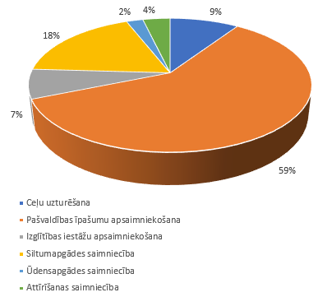Aģentūra organizē, koordinē un kontrolē pašvaldības īpašumā vai lietojumā esošo ielu, ceļu, tiltu un laukumu apsaimniekošanu speciālā ceļu uzturēšanas fonda un pašvaldības piešķirto budžeta līdzekļu ietvaros (1.1.1.attēls).

Aģentūras manta, saskaņā ar noslēgto Apsaimniekošanas līgumu, ir pašvaldības manta, kas nodota Aģentūrai valdījumā.

Aģentūras finanšu līdzekļus veido pašvaldības piešķirtais finansējums. Aģentūra savā darbībā ievēro finansējuma izlietojuma pamatprincipus – finanšu līdzekļi tiek izlietoti saskaņā ar pašvaldības apstiprināto budžetu Aģentūrai deleģēto funkciju izpildei.

Aģentūras darbu vada un organizē tās direktors, darbības uzraudzību veic pašvaldība. Aģentūrai ir juridiskas personas statuss –tā ir reģistrēta LR Uzņēmumu reģistrā 2004. gada 2. februārī, reģistrācijas Nr. 90001691745. Aģentūrai ir norēķinu konti kredītiestādes un zīmogs. Aģentūras juridiskā adrese ir Stacijas iela 7, Carnikava, Carnikavas novads, LV-2163.

*1.1.1.attēls. Aģentūras budžeta izdevumu struktūra*.

## Aģentūras struktūra un funkcijas

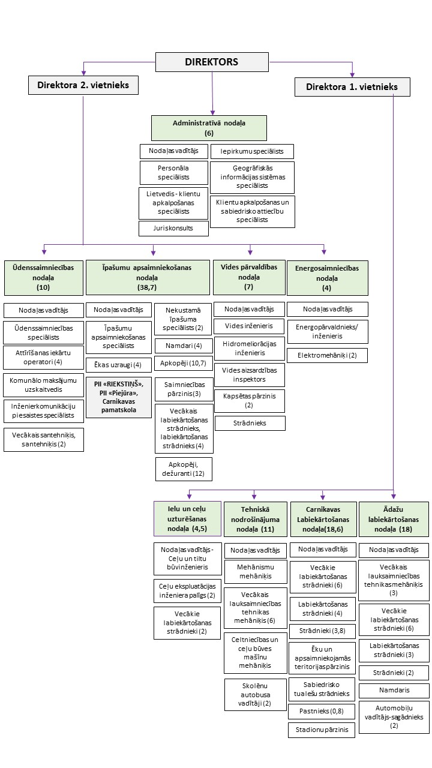 **Pašvaldības aģentūras “Carnikavas komunālserviss” struktūra**

Aģentūras struktūra: direktora pakļautībā ir divi vietnieki un Administratīvā nodaļa.

Direktora 1.vietnieka tiešā pakļautībā atrodas:

* Ielu un ceļu uzturēšanas nodaļa;
* Tehniskā nodrošinājuma nodaļa;
* Ādažu labiekārtošanas nodaļa;
* Carnikavas labiekārtošanas nodaļa.

Direktora 2.vietnieka tiešā pakļautībā atrodas:

* Ūdenssaimniecības nodaļa;
* Vides pārvaldības nodaļa;
* Īpašumu apsaimniekošanas nodaļa;
* Energosaimniecības nodaļa.

**Ūdenssaimniecības nodaļa** Carnikavas pagastā nodrošina notekūdeņu attīrīšanas iekārtu un pārsūknēšanas staciju darbību, ūdenspiegādes (dziļurbumu, dziļurbuma sūkņu, ūdenstorņu, ūdens maģistrāļu, u.c.) darbību, kā arī pārvalda, uztur, ekspluatē un veic ūdens ņemšanas vietu monitoringu un ūdens skaitītāju rādījumu kontroli. Veic nepieciešamo pirmsremonta izpēti, plāno projektu finansējumu, organizē nepieciešamos iepirkumus un līgumu slēgšanu, kā arī projektu pēcuzraudzību.

Carnikavas pagastā veic dzeramā ūdens un kanalizācijas tīklu nelegālo pieslēgumu identificēšanu un datu bāzes uzturēšanu. Veic mēraparātu uzskaiti (plombēšanu, skaitītāja pieņemšanu ekspluatācijā) nodrošina kontroli par mēraparātu uzstādīšanu atbilstoši tehniskiem noteikumiem, kā arī veic kontroli par mēraparātu verificšanas termiņu ievērošanu un tehnisko stāvokli.

Nodrošina plānotos un avārijas remontdarbus siltumražošanas un piegādes iekārtām, ūdenspiegādes iekārtām, notekūdeņu novadīšanas un attīrīšanas iekārtām daudzdzīvokļu dzīvojamo māju inženierkomunikācijās.

Nodrošina nepārtrauktu un ekonomisku siltumražošanas (katlu māju un siltummezglu) iekārtu darbību, ūdenspiegādes (dziļurbumu, dziļurbuma sūkņu, ūdenstorņu, ūdens maģistrāļu) iekārtu un notekūdeņu attīrīšanas iekārtu un pārsūknēšanas stacijas darbību.

**Energosaimniecības nodaļa** nodrošina elektroapgādes objektu, elektroiekārtu un elektroietaišu (ielu apgaismojuma elektrolīniju, pašvaldības ēku elektroinstalācijas, polderu sūkņu staciju, apkures un karstā ūdens sagatavošanas gāzes iekārtas (katlu), daudzdzīvokļu māju siltummezglu), nepārtrauktu un drošu darbību. Veic elektroapgādes objektu, elektroiekārtu un elektroietaišu pārbūves, avārijas remontdarbus, atjaunošanas un uzturēšanu darbus. Sadarbībā ar Ūdenssaimniecības nodaļu nodrošina Carnikavas pagasta siltumapgādes iekārtu darbību. Sagatavo tehniskos noteikumus, saskaņo būvprojektus, sniedz atzinumus par būves gatavību nodošanai ekspluatācijā elektroapgādes jomā.

**Tehniskā nodrošinājuma nodaļa** veic novada teritorijas (ceļu, laukumu, tiltu) uzturēšanas darbus – grāvju tīrīšanu, ceļu kaisīšanu ar pretputekļu materiālu grants ceļu segumam, zāliena pļaušanu, sniega tīrīšanu un kaisīšanu u.c. Nodaļa nodrošina Aģentūras traktortehnikas uzturēšanu tehniskā stāvoklī, transporta vienību, rezerves daļu, degvielas iepirkumus un remontdarbu organizēšanu.

**Ādažu un Carnikavas labiekārtošanas nodaļas** nodrošina pašvaldības īpašumā vai lietojumā esošo ielu, parku, skvēru, Carnikavas un Baltezera kapsētu, citu zaļo zonu, apstādījumu un mazo arhitektūras formu uzturēšanu kārtībā, jaunu apstādījumu plānošanu un izveidošanu, parku, skvēru un pludmales apsaimniekošanu pašvaldības piešķirto budžeta līdzekļu ietvaros. Nodrošina sanitāro tīrību. Veic pludmales un atpūtas vietu kopšanas darbus. Organizē pašvaldības informatīvo materiālu piegādi. Nodrošina tehnisko palīdzību visos novada svētkos un sporta sacensībās.

**Īpašumu apsaimniekošanas nodaļa** veic apsaimniekošanā nodoto pašvaldības ēku apsaimniekošanu, kā arī sociālo dzīvokļu, īres dzīvokļu pārvaldīšanu atbilstoši lietošanas mērķiem, veic rekonstrukcijas un renovācijas darbu plānošanu un izpildes kontroli, nodrošina namu un tiem funkcionāli nepieciešamo zemesgabalu uzturēšanu un sanitāro apkopi. Veic ar galdniecību saistītus darbus Aģentūras pārziņā esošajās ēkās un būvēs - durvju, logu rāmju, palodžu remontu, logu stiklošanu, atslēgu remontu un nomaiņu. Atjauno un izgatavo jaunas koka konstrukcijas parkos un atpūtas laukumos. Atjauno un izgatavo jaunus koka celiņus uz jūru. Veic labiekārtojuma elementu, bērnu laukumu izveidošanu, uzturēšanu un remontu.

**Vides pārvaldības nodaļa** nodrošina vides aizsardzības prasību ievērošanu, bioloģiskās daudzveidības saglabāšanu un dabas resursu racionālu izmantošanas pārraudzību, vides politikas ieviešanas procesu norisi. Organizē īpaši aizsargājumu dabas teritoriju apsaimniekošanu. Veic īpaši aizsargājamo dabas teritoriju un mikroliegumu apsekošanu dabā. Kontrolē polderu sistēmas sūkņu staciju darbību, nodrošina tās optimālu darbību. Veic pašvaldības valdījumā esošās polderu sistēmas – Mangaļu - Eimuru poldera, Laveru poldera, Carnikavas centra poldera, Carnikavas – Salas poldera, ieskaitot grāvju, kanālu, caurteku un sūkņu staciju, kā arī Carnikavas pretplūdu aizsargdambja apsaimniekošanu. Organizē un kontrolē atkritumu apsaimniekošanas sistēmu novadā. Sagatavo tehniskos noteikumus, saskaņo būvprojektus, sniedz atzinumus par būves gatavību nodošanai ekspluatācijā meliorācijas jomā.

**Ielu un ceļu uzturēšanas nodaļa** nodrošina ielu un ceļu uzturēšanu. Veic satiksmes organizācijas nodrošināšanu. Izsniedz tehniskos noteikumus un atzinumu ceļiem piekritīgās teritorijās. Veic ceļu un tiltu infrastruktūras rekonstrukciju. Sagatavo tehniskos noteikumus, saskaņo būvprojektus, sniedz atzinumus par būves gatavību nodošanai ekspluatācijā ceļu jomā.

**Administratīvā nodaļa** nodrošina Aģentūras organizatorisko apkalpošanu, t.sk. juridisko atbalstu, publisko iepirkumu un personāla vadību, Aģentūras budžeta administrēšanu, sabiedrisko attiecību uzturēšanu, dokumentu un arhīva pārvaldību, pašvaldības autostāvlaukumu izmantošanas atļauju izsniegšanu, būvniecības informācijas sistēmas administrēšanu, ģeotelpiskās informācijas reģistra uzturēšanu, decentralizētās kanalizācijas sistēmu reģistrēšanu un nodrošina Aģentūras pakalpojumu sniegšanu novada iedzīvotājiem.

## 

## Personāls

Aģentūrā 2023. gadā pastāvīgā darbā strādāja 124 darbinieki, tai skaitā administratīvie darbinieki un vadošie speciālisti – 35. Aģentūrā strādā 81 vīrieši un 43 sievietes, vidējais darbinieku vecums – 53 gadi. 2023. gadā darbu Aģentūrā uzsāka 19 darbinieki, t.sk. 1 pārcelšanas kārtībā. Pārbaudes laikā uzteikumu saņēma 3 darbinieki.

Aģentūra vasarā nodarbināja 6 sezonas strādniekus, kā arī vasaras brīvlaikā, sadarbībā ar pašvaldības administrācijas Izglītības un jaunatnes nodaļu, novada labiekārtošanas un īpašumu uzturēšanas darbos iesaistīja 60 skolniekus.

2023. gadā bija 15 vakances, kas tika publicētas Nodarbinātības valsts aģentūras vakanču portālā, pašvaldības un Aģentūras tīmekļvietnē un *Facebook* kontā. Fiziskā darba veicēju vakanču sludinājumi tika izvietoti Carnikavas pagasta 7 informatīvajos stendos.

2023. gadā 39 darbinieki paaugstināja kvalifikāciju ar darba jautājumiem saistītās jomās, piedaloties semināros un kvalifikācijas pilnveides kursos.

## **Aģentūras darbības pilnveide**

2023. gadā veikti visi sagatavošanas darbi un apmācīti darbinieki, lai no 01.01.2024. uzsāktu tikai elektronisku rēķinu apstrādi. Rēķinu elektronisku saskaņošana tiek nodrošināta ar programmu Visma HoP, kas nodrošina integrāciju ar Aģentūras grāmatvedības programmu Visma Horizon.

Katru gadu Aģentūras vadība iegulda līdzekļus un motivē darbiniekus pilnveidoties paaugstinot kvalifikāciju. 2023. gadā 39 darbinieku kvalifikācijas paaugstināšana, piedaloties dažādās apmācībās un semināros, pieredzes apmaiņās.

Lai regulāri sekotu līdzi darba plāna izpildei, pārstrādāta un pilnveidota uzdevumu izpildes pārraudzība. Katru nedēļu notiek nodaļu vadītāju un atbildīgo speciālistu sapulces, kas ļauj regulāri sekot līdzi darba plāna un uzdevumu izpildei.

## **Līdzdalība sadarbības projektos**

Aģentūra ikdienā sadarbojas ar Ādažu novada pašvaldības iestādēm, sniedzot konsultācijas un inženieru -speciālistu viedokļus un saskaņojot dažādus projektus. Regulāri Aģentūra saskaņo un pēc tam apsaimnieko Ādažu novada pašvaldības projekta “Sabiedrība ar dvēseli” iesniegtos un realizētos projektus. Pastāvīgi iesaistās Ādažu novada pašvaldības un Attīstības nodaļas izstrādātajos projektos: Kiršu ielas pārbūve, Lilastes pludmales stāvlaukuma paplašināšana, Carnikavas pamatskolas stadiona rekonstrukcija u.c.

Sadarbojoties ar atkritumu apsaimniekotājiem un biedrībām Aģentūra piedalās dažādās sabiedriskās aktivitātēs un iedzīvotāju informēšanas akcijās: Katru gadu Aģentūra piedalās biedrības “Pēdas” organizētajā Lielajā talkā; Divas reizes gadā tik rīkota “Tīrmājas akcija”, aicinot iedzīvotājus bez maksas atbrīvoties no sev liekās un nokalpojošās elektrotehnikas, tekstila un vieglā automobiļa riepām sadarbībā ar SIA Clean R; Carnikavā tika izvietota [Zaļās josta](https://www.facebook.com/ZalaJosta?__cft__%5b0%5d=AZUHvUqCe8ZYCdUc66NPE-beMEZp8SGdewm9KgexdHRs1t_9kHavglWq15D_kCX1T_B6fTFt0r13cbrZZS3itpOQQitWS0Yx_Bq7YmFlYEGNzsS56BBMbcWCbL7L4DdcQpeJNCTbtl6zXc4lyzjq_KdkG04dAkYZtKXZH-JgOxkCuOfrCeC5zZfh3r1T2UKHr4fLJ_OAYqxRijVWLduZuIrG&__tn__=-%5dK-y-R)s un SIA [Clean R](https://www.facebook.com/CleanR.lv?__cft__%5b0%5d=AZUHvUqCe8ZYCdUc66NPE-beMEZp8SGdewm9KgexdHRs1t_9kHavglWq15D_kCX1T_B6fTFt0r13cbrZZS3itpOQQitWS0Yx_Bq7YmFlYEGNzsS56BBMbcWCbL7L4DdcQpeJNCTbtl6zXc4lyzjq_KdkG04dAkYZtKXZH-JgOxkCuOfrCeC5zZfh3r1T2UKHr4fLJ_OAYqxRijVWLduZuIrG&__tn__=-%5dK-y-R) izstāde "Kas pazūd no acīm, dabā nepazūd", aktualizējot cigarešu izsmēķu piesārņojuma problemātiku (1.4.2. attēls); Pasaules talkas ietvaros Ādažos, ciematā “Dailas” sadarbībā ar biedrību “Pēdas” tika organizēta akcija "Laimes koki". Šīs akcijas galvenais mērķis ir veicināt aktīvāku sabiedrības iesaisti vides jautājumu risināšanā vietējā un globālā mērogā.

## **Vidējā termiņa darbības stratēģijas īstenošana**

2023. gada sākumā Aģentūra veica stratēģijas sagatavošanu. Aģentūras vidējā termiņa darbības stratēģija 2023.-2025. gadam tika izstrādāta un apstiprināta 2023. gada 22. martā Ādažu novada pašvaldības domes sēdē.

Lielākā daļa no stratēģijā aprakstītajiem Aģentūras uzdevumiem tiek veikti pastāvīgi vai ir uzsākti, paredzot to īstenošanas pabeigšanu līdz 2025. gadam. Galvenie veiktie darbi 2023. gadā ir aprakstīti sadaļā 1.7.“Darbības virzieni un galveno pasākumu īstenošanas programmas.”

2023. gadā ir pabeigts īstenot šādu stratēģijas uzdevumu: Ādažu pagasta ielu apgaismojuma infrastruktūras ievade novada ĢIS sistēmā.

Uzdevumi, kas pagaidām nav uzsākti finansējuma trūkuma dēļ: Maģistrālo polderu grāvju tīrīšana; Kanalizācijas tīklu pārbūve (pirms 40 gadiem izbūvēto); Kalngales notekūdeņu attīrīšanas iekārtu jaudu palielināšana; Zivsaimnieciskās ekspertīzes atjaunošana Lielajam Baltezeram; Norāžu uz populārākajiem apskates objektiem, tai skaitā Jūrtaku un koka laipām Kalngalē, Garupē, Gaujā un Lilastē dizainēšana, izgatavošana un uzstādīšana; Dalītās atkritumu šķirošanas laukumu izveide Laivu ielā 12, Carnikava; Ceļu un ielu programma.

## **Darbības virzieni un galveno pasākumu īstenotās programmas**

***Aģentūras tehniskais nodrošinājums:***

Regulāri tiek nodrošināta tehnikas ikdienas uzturēšana, veikti tehnikas remontdarbi, apdrošināšanas iegāde un transporta tehnikas sagatavošana ikgadējai tehniskajai apskatei kopā 35 transporta vienībām: 10 traktorvienības; 3 skolēnu autobusi; 6 mašīnas ar kravas kastēm; 10 vieglās automašīnas; 3 kvadracikli; 2 sniega motocikli slēpošanas trases izveidei; 1 auto pacēlājs.

2023. gadā iegādāts vairākas jaunas tehnikas vienības: skolēnu autobuss (1.4.1. attēls); komunālā tehnika – divas Kubotas (1.4.2. attēls); zemās grīdas platforma tehnikas transportēšanai; traktortehnikas piekabe (7t) Ursus 42.

*1.4.1. Skolēnu autobuss*

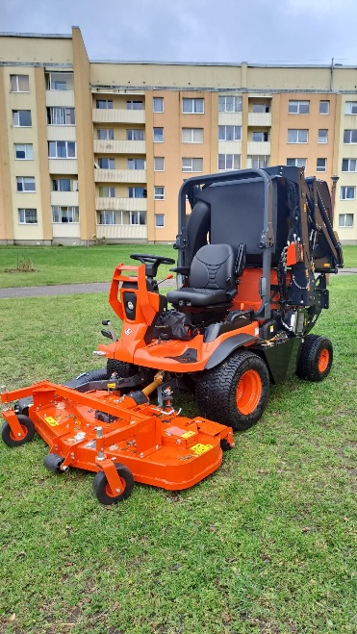Tehniskā nodrošinājuma nodaļa nodrošina Ādažu novada teritorijas sakopšanas darbus: Regulāri Ādažu pagasta notiek maģistrālo polderu grāvju tīrīšana, zaru šķeldošana 2023. gadā Carnikavas pagastā teritorijā veikta zāles pļaušana ar 4 traktorvienībam 2 reizes gadā. Carnikavas pagasta tika veikta (Laveru, Mangaļu, Eimuru polderus)grāvju tīrīšana ar traktortehniku 15 km garumā.

*1.4.2. Kubota*

***Ielu un ceļu uzturēšanas jomā:***

2023. gadā ceļu, ielu un infrastruktūras attīstības ietvaros tika veikts:

* Kiršu ielas pārbūves 3.kārta;
* Dubultās virsmas apstrādes darbi 8970 m2 apjomā veikti Gaujmalas (1.4.3. attēls), Dārza ielās Ādažos, Kastaņu ielās un Lazdu ielās Garkalnē;
* Izbūvēti ātruma slāpētāji Jūras ielā, Dzirnupes ielā, Ludmilas Azarovas ielā, Bangu ielā, Vaļu ielā, Ūbeļu ielā, Austrumu ielā – kopā 11 gab.;
* Rasiņu ielā ir izbūvēts asfaltbetona segums ar iedzīvotāju līdzfinansējumu – 610 m2;
* Veikta ceļa seguma atjaunošana Birznieku ielas krustojumā ar Strautnieku ceļu. Dadzīšu ielas seguma uzlabošana ar asfaltbetonu 1400 m2.

Aģentūrai apsaimniekošanā nodotas ielas un ceļi kopgarumā 343 km - ar melno segumu 148 km ielu un ceļu un 195 km ar grants segumu vai bez seguma. Ielu un ceļu kopskaits ir 627 ar laukuma platību virs 177 000 m2.

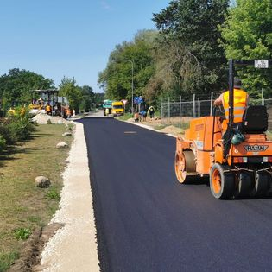Atjaunota ceļu un ielu konstrukcija 24649 m2 platībā, t.sk. bedrīšu remonts 11021 m2. Veikta horizontālā marķējuma atjaunošana 446 m2, asfaltbetona saduršuvju plaisu aizpildīšana ar bitumena mastiku 13331 m apjomā, ielu un ceļu greiderēšana ar autogreideri 455 km, veikta grants seguma ielu un ceļu uzlabošana izlietojot 681 m3 dolomīta šķembu maisījumu un 1685 m3 grants/šķembu maisījumu, ielu labošana ar frēzēto asfaltu 27 000 m3, ziemā ielu un ceļu 2760 km garumā apstrāde ar pretslīdes materiālu, izlietojot 881 m3  tehniskās sāls. Vasaras sezonā ielās un ceļos ar grants segumu iestrādāti 48 000l pretputekļu absorbenta. Kopā 2023. gadā uzstādītas un atjaunotas 334 ceļazīmes, tajā skaitā 23 navigācijas zīmes, 93 ielu norādes un 10 norādes, satiksmes drošības uzlabošanai krustojumos uzstādīti 8 spoguļi, 210 signālstabiņi.

*1.4.3. Gaujmalas iela, Ādažos*

2023. gadā veikta visu Ādažu novadā esošo tiltu galvenā inspekcija. Regulāri tiek veikta tiltu apsekošana un nepieciešamie uzturēšanas darbi 17 tiltiem - seguma tīrīšana, remonts, margu krāsošana, nepieciešamo ceļa zīmju uzstādīšana un zāles pļaušana tiltu pieejās.

Katru gadu tiek veikta ielu apauguma noņemšana ielu malās un ievalku izbūve, nodrošinot ielu hidroloģiskā režīma uzlabošanu 2023. gadā: Ķīvīšu iela un Ērgļu iela Kalngalē, ceļa posms “Garciema dzelzceļa pārbrauktuve- Ādažu muiža”, Parka iela un Mežciema iela Garciemā, Vējupes iela un Lauku iela Ādažos.

***Elektrosaimniecības jomā*:**

* Izveidota vienota Ādažu novada energopārvaldības sistēma;
* Uzstādītas novērošanas kameras Tirgus laukumā Carnikavā, Atbērtnē- Laveru ceļš, Baltezera kapos, Baltezera ielā, Attekas ielā. Tiek nodrošināta regulāra bateriju nomaiņa un datu nolasīšana;
* Carnikavā Jūras ielas autostāvvietā izveidota elektroauto uzlādes stacija;
* Veikta ielas apgaismojuma līniju tīrīšana no zariem gaisvadu tuvumā;
* Regulāri tiek apzināti un veikti pasākumi enerģijas patērina samazināšanai;
* Nodrošināts parku, pašvaldības teritoriju un ielu apgaismojums 148 km garumā, uzraudzīta vairāk nekā 2700 gaismekļu darbība;
* Tiek nodrošināta visa novada pašvaldības iestāžu energosaimniecības uzturēšana. Pastāvīgi nodrošināta novada vairāk kā 170 elektroapgādes objektu darbība. Kā arī visa gada garumā nodrošināta elektropiegāde novada pasākumiem un svētkiem;
* Tiek veikta vienota novada svētku dekoru eksponēšanas plāna izstrāde, jaunu dekorāciju iegāde, dekorāciju montāža un demontāža uz ielu apgaismojuma infrastruktūras un ēkām, elektroapgādes pieslēguma vietu un uzstādīšanas kronšteinu izveide, dekoru eksponēšanas sakaņošana ar Latvijas valsts ceļim, esošo dekoru remonts, pielāgošana.

***Siltumapgādes jomā:***

Carnikavas pagastā ar 12 katlumājām nodrošināti siltumapgādes pakalpojumi 48 daudzdzīvokļu mājām, 8 pašvaldības iestādēm un 7 uzņēmumiem, t.sk. dzelzceļa stacijai un trim veikaliem.

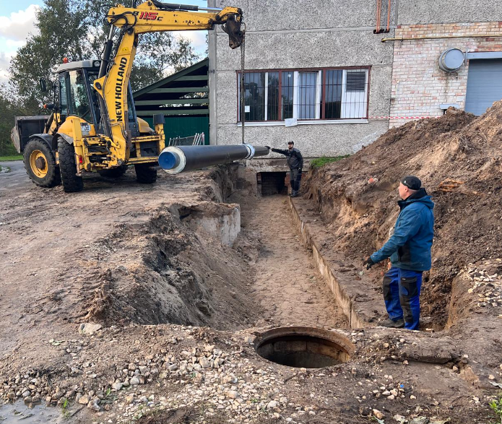Nodrošināta automātiskā paziņojumu saņemšana par traucējumiem siltuma ražošanas procesā. 2023. gadā veikta ar siltumapgādes nodrošināšanu saistīto objektu uzturēšana un regulāra apsekošana, operatīvi novērstas avāriju situācijas:

* Dabasgāzes noplūdes novēršana ar katlumāju Nākotnes iela 1, Tulpju iela 5 (1.4.4. attēls) un Jūras iela 9, Carnikavā saistīto infrastruktūru;
* Veikts siltumtrases remonts Tulpju ielā 5, Carnikavā (1.4.4. attēls)
* Ārējo gāzes tīklu remonta- posma nomaiņas organizēšana katlumājā Jūras iela 9;
* Maģistrālās siltumtrases siltumnesēja noplūdes remonts Stacijas ielā 5, Carnikavā;

*1.4.4. Siltumtrases remonts Tulpju ielā*

* Maģistrālās siltumtrases siltumnesēja noplūdes remonts un maģistrālās siltumtrases posma nomaiņa uz rūpnieciski izolētām caurulēm t.s. noslēgarmatūras;
* Katlumājas Rīgas ielā 12, Carnikavā avārijas novēršana - automātikas pārbaude, nomaiņa, apkures katla metināšana, darbības atjaunošana un pastiprināta uzraudzība;
* Jūras iela 15 un Jūras iela 8, Carnikavā katlumāju gāzes katlu spiediena starpības slēdžu nomaiņa;
* Katlumājas Jūras ielā 15, Carnikavā cirkulācijas sūkņa nomaiņa un telemetrijas datu pārraides bojājuma novēršana;
* Katlumāju dabasgāzes manometru nomaiņa uz verificētiem;
* Regulāro katlumāju apkopes veikšana un sīkie remontdarbi;

Pirmsskolas izglītības iestādē “Riekstiņš” atsevišķa siltumapgādes loka un vadības izveide baseina vajadzībām un uzstādīta atsevišķa siltumapgādes uzskaite tikai baseina vajadzībām;

Uzstādīta siltumapgādes automātika attālinātās vadības nodrošināšanai ēkā Stacijas iela 7, Carnikavā. Izveidots iekštīkls un kontrolieris pieslēgts internetam;

Regulāri tiek veikta katlumāju dabasgāzes skaitītāju pārbaude un verifikācijai nederīgo skaitītāju nomaiņa – 35 gb.(2023.g).

***Ūdenssaimniecības jomā:***

|  |  |  |  |  |
| --- | --- | --- | --- | --- |
| *Rādītāji* | *2020* | *2021* | *2022* | *2023* |
| Izsniegti tehniskie noteikumi ūdensvada un kanalizācijas pieslēgumiem | 23 | 73 | 21 | 450 |
| Jauni pieslēgumi pie centralizētajiem ūdensvada tīkliem | 30 | 86 | 56 | 62 |
| Jauni pieslēgumi pie centralizētajiem kanalizācijas tīkliem | 43 | 83 | 60 | 63 |
| Reģistrēti pirmreizējie decentralizēto kanalizācijas sistēmu apliecinājumi | 760 | 212 | 252 | 367 |
| Uzstādīti tālvadības mērījumu skaitītāji | 165 | 213 | 1000 | 294 |
| Nolasīti ūdensskaitītāju mērījumi | 5320 | 9181 | 11210 | 12867 |
| Noplombēti ūdensskaitītāji | 216 | 248 | 276 | 364 |
| Verificēti ūdensskaitītāji | 17 | 17 | 323 | 322 |

*1.4.1. tabula. Ūdenssaimniecības un kanalizācijas jomu raksturojošie rādītāji*

2023. gadā veikta ar ūdensapgādi un kanalizāciju saistīto objektu uzturēšana un regulāra apsekošana, iekšējo un ārējo ūdensvadu un kanalizācijas tīklu avāriju remontdarbi.

* Projekta “Ūdenssaimniecības pakalpojumu attīstība Carnikavā, III kārta” ietvaros, šobrīd tīkliem pieslēgti 164 iedzīvotāji. Projekta noteikumi izpildīti;
* Regulāri tiek veikti ar ūdensapgādi un kanalizāciju saistīto objektu uzturēšana, tīrīšana un apkope. Iekšējo un ārējo ūdensvadu un kanalizācijas tīklu avāriju remontdarbi;
* Nodrošināta savlaicīga un precīza ūdensskaitītāju rādījumu attālināta nolasīšana. Tiek veikti ar ūdensapgādi un kanalizāciju saistīto objektu uzturēšana, un apsekošana;
* Carnikavas un Kalngales pazemes ūdeņu 9 monitoringa vietās. Tāpat regulāri tiek veiktas ūdens analīzes NAI notekūdeņu izplūdes vietās un notekūdeņu dūņu analīzes dūņu laukos;
* Pastāvīga komercuzskaites skaitītāju kontrole, uzstādīšana vai nomaiņa, mērlīdzekļu verificēšana;
* Carnikavas NAI tiek izvestas notekūdeņu dūņas no dūņu lauka. Pēc agroķīmiskajiem rādītājiem notekūdeņu dūņas var izmantot lauksaimniecības augšņu mēslošanai, tāpēc veikta to iestrāde Izvestais un iestrādātais dūņu apjoms sausnā – 37 tonnas;
* Sniegti valsts statistikai pārskati par monitoringa rezultātiem par 2023.gadu;
* Izstrādāts pārskats par ūdensapgādes un kanalizācijas pakalpojuma nodrošināšanu veiktajām faktiskajām izmaksām 2023. gadā. Jaunais tarifs stājies spēkā no 01.10.2023;
* Aģentūra regulāri seko iedzīvotājiem piegādātā dzeramā ūdens kvalitātei - veic pārbaudes atbilstoši ar Veselības inspekciju saskaņotajai monitoringa programmai. Ūdensvada iekārtu mazgāšana, tīrīšana un dezinfekcija ūdensgūtnēs.
* regulāri apsekotas 1650 kanalizācijas tīklu kontrolakas;
* uzraudzīti vairāk kā 45 km maģistrālo ūdensapgādes tīklu un 48 km kanalizācijas tīklu;
* notekūdeņu kvalitātes kontrole pirms attīrīšanas 17 x un 20 x pēc attīrīšanas Carnikavas, Kalngales, Lilastes, Garciema un Siguļu NAI;
* 8 x veikts Carnikavas un 1 reizi Kalngales pazemes ūdeņu monitorings;
* 9 x veikts dzeramā ūdens monitorings Carnikavā, Siguļu PII ”Piejūra”, Mežgarciemā, Lilastē, Kalngalē un Garciemā;
* 2 x veikta ūdensvada iekārtu mazgāšana, tīrīšana un dezinfekcija;
* 6 x ņemta Gaujas ūdens un Lilastes ūdens analīze 200 m augšpus un 200 m lejpus Carnikavas un Lilastes NAI notekūdeņu izplūdes vietas, 2 reizes - notekūdeņu dūņu analīzes;
* izvestas dūņas no Laivu ielas 12 NAI dūņu lauka Nr.1 un iestrādātas augsnē;
* 2 x atdzelžošanas iekārtu apkope;
* 35 siltumenerģijas skaitītāji verificēti;
* 2 x 23 kanalizācijas sūkņu staciju apkope, t.sk. (22 sūkņu staciju – pašu spēkiem);
* 2 x otrā pacēluma sūkņu staciju un artēzisko urbumu tehniskā apkope;
* gaisa pūtēju un notekūdeņu attīrīšanas iekārtu tehniska apkope piecas Carnikavas notekūdeņu attīrīšanas iekārtās;
* 2 x kanalizācijas sūkņu stacijas Zvejnieku ielā, Carnikavā apkope;
* automātikas remontdarbi esošām kanalizācijas sūkņu stacijām.

***Būvniecības dokumentācijas saskaņošana*:**

Kopā 2023. gadā saskaņoti un izsniegti 2581 dokumenti attiecībā uz nekustamā īpašuma un infrastruktūras objektu projektēšanu, būvniecību un veiktajiem darbiem, nodošanu ekspluatācijā un uzturēšanu (1.4.2. tabula).

*1.4.2.tabula. Izsniegtā dokumentācija*

|  |  |  |  |  |
| --- | --- | --- | --- | --- |
| *Rādītājs* | *2020* | *2021* | *2022* | *2023* |
| Saskaņotas topogrāfijas un projekti | 587 | 941 | 1161 | 1694 |
| Izsniegti Tehniskie noteikumi | 178 | 370 | 484 | 478 |
| Izsniegti Atzinumi par veiktajiem darbiem, būves gatavību nodošanai ekspluatācijā | 160 | 381 | 402 | 409 |

***Iepirkumi un līgumi:***

2023. gadā Aģentūras funkciju nodrošināšanai izsludināti 51 publiskie iepirkumi, kā rezultātā noslēgti 33 līgumi EUR 1 888 353 apmērā bez PVN. Iepirkumu priekšmetu veidi: Preces-18 iepirkumi; Pakalpojumi – 23 iepirkumi; Būvdarbi – 10 iepirkumi.

2023. gadā kopumā noslēgti 115 saimnieciskie līgumi un 187 komunālo pakalpojumu līgumi.

***Polderu sistēmas apsaimniekošana un vides aizsardzība jomā***:

* **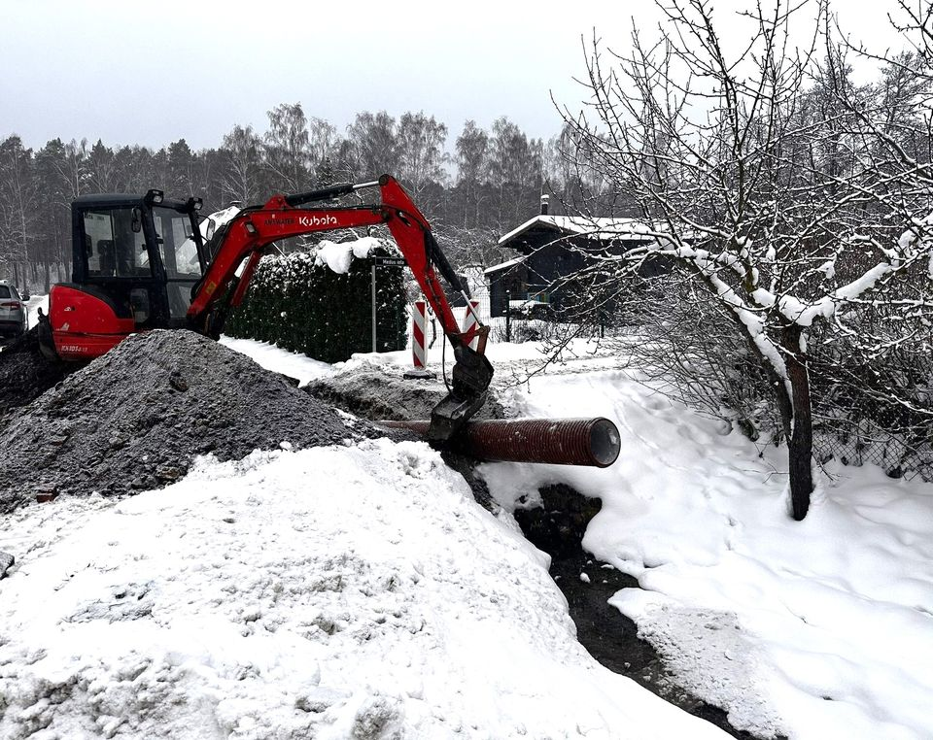**Pārbūvētas divas caurtekas Stapriņos (Ādažu pagastā, Lielstapriņu un Mazstapriņu ielas krustojumā un Garupē -Medus un Pureņu ielas krustojumā; (1.4.5. Attēls)
* Veikts Ādažu centra poldera aizsargdambja (D-1) atsevišķu posmu bojājumu novēršana;
* Uz gājēju tilta Alderos pie Mazā Baltezera, Ādažos ierīkota valsts hidroloģisko monitoringa stacija;

*1.4.5. Caurtekas remonts Medus ielā, Garupē*

* Organizēta polderu maģistrālo novadgrāvju pārtīrīšana un apauguma novākšana;
* Nepārtraukti sekots līdzi ūdens līmeņa izmaiņām Gaujā un Dzirnezerā, Dzirnupes slūžas atvērtas, aizvērtas 11 reizes. Dalība plūdu riska izvērtēšanā un seku novēršanā;
* Organizēta bebru dambju likvidācija un bebru likvidēšana ar mednieku kolektīva palīdzību;
* organizēts Mangaļu sūkņu stacijas sūkņa kapitālais remonts, demontāža, uzstādīšana, avārijas remonts pēc gaisa pievadcaurules pārgriešanas, demontāža un uzstādīšana;
* pastāvīgi kontrolēts ūdens līmenis polderu teritorijās un visu 8 novada sūkņu staciju darbība, 1-2 reizes nedēļā, t.sk. sūkņu uztvērējrestu tīrīšana un ūdens līmeņa kontrole;
* uzturēta kārtībā un nepieciešamības gadījumā organizēta polderu maģistrālo novadgrāvju pārtīrīšana, izpļaušana un apauguma novākšana. Organizēta maģistrālā grāvja Sniedzes iela 27 tīrīšana;
* mainīts sūkņu darbības algoritms, novirzot darbības maksimumu nakts stundās uz zemāku tarifu, lai samazinātu izmaksas;
* 6 rekonstruēto sūkņu staciju vadības sistēmas un automātikas regulāra tehniskā apkope un pārbaude;

Organizējot un kontrolējot *atkritumu apsaimniekošanas* sistēmu un Atkritumu apsaimniekošanas likuma un  saistošo noteikumu ievērošanu un izpildi 2023.gadā novadā nodrošināts/organizēts:

* 4 nolietotās sadzīves elektrotehnikas (bezmaksas), lielgabarīta atkritumu un bīstamo atkritumu, tai skaitā riepu (maksas) savākšanas akcijas;
* mobilo kameru ekspluatācija aktuālajās atkritumu apsaimniekošanas vietās, ierakstu izskatīšana, lai novērstu nelegālo izgāztuvju veidošanos vai nelikumīgu atkritumu izmešanu tam neparedzētās vietās vai veidā. Sniegti ziņojumi pašvaldības policijai: Carnikavas pagastā - 269, Ādažu pagastā-184;

***Vides pārvaldības un dabas aizsardzības jomā:***

* veikta dabas teritoriju apsekošana vides kvalitātes kontrolei, t.sk. pēc Vides SOS ziņojumiem un aplikācijas “Ziņo Ādažos” ziņojumiem 135 reizes;
* izvērtēti cērtamie koki ārpus meža teritorijās - privātos īpašumos un pašvaldības zemes teritorijās kopumā 187 vietās;
* pastāvīgi sekots līdzi dabas parka “Piejūra” aizsardzības noteikumu ievērošanai, apsekoti mikroliegumi, biotopu un invazīvo augu riska teritorijas;

***Labiekārtošanas jomā veiktie darbi:***

* novada teritorijas, atpūtas un bērnu rotaļu laukumu, gājēju tiltu ikdienas sakopšana, t.sk. sniega periodā gājēju celiņu, pieturu, tiltu attīrīšana no sniega, kaisīšana, jumtu tīrīšana, atkritumu savākšana un izvešana, ziemas smilšu savākšana no ielām, ietvēm, skvēros, parkos, ielu apstādījumos, lapu savākšana un izvešana, intensīva pludmales un dabas parka kopšanas vasaras sezonā. Savākti un izvesti 436 m3 sadzīves atkritumi, t.sk. 80 m3 sezonas laikā no pludmales. Vairākkārtīgi veikti novada pļaujamās teritorijas (ieskaitot parkus un skvērus) pļaušanas darbi;
* 2023. gada sezonā nopļautas apsaimniekojamās teritorijas 181 ha platībā;
* nodrošināta tīrība un kārtība 36 sabiedriskajās tualetēs – gan pārvietojamās, gan stacionārajās;
* 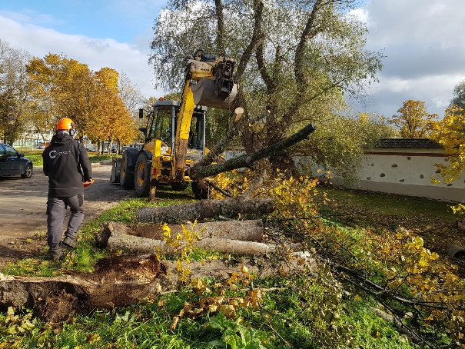229 avārijas un vētras gāzto koku izzāģēšana; (1.4.6. Attēls)
* pludmalē izvietotas pārģērbšanās kabīnes un 86 atkritumu konteineri, atkritumu urnu apsaimniekošana 140 gab. Carnikavas pagastā, pieturvietu apsaimniekošana 35 gab., atkritumu urnu apsaimniekošana 130 gab, Ādažu pagastā un citu mazās arhitektūras objektu uzkopšana, uzturēšana un remonts;

*1.4.6. Vētras gāzto koku izzāģēšana*

* informatīvo stendu atjaunošana un krāsošana kā arī ceļa zīmju uzstādīšana, nomaiņa un utilizācija. Grafiti tīrīšana no vides objektiem;
* *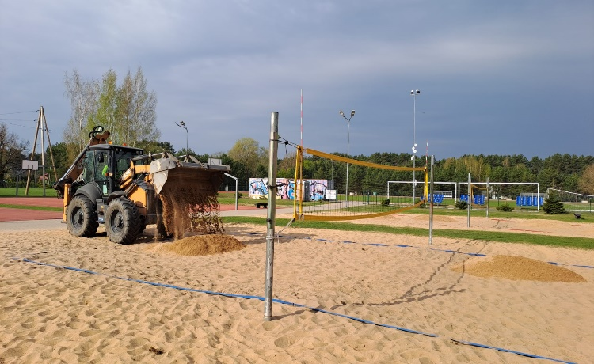*jaunu apstādījumu un zālāju veidošana, daudzgadīgo stādījumu atjaunošana, kopšana. Novada apstādījumos iestādītas 1126 atraitnītes, 3080 vasaras puķes, 58 ziemcietes un daudzgadīgie krūmaugi. Kritušo sauso lapu savākšana;
* stadionu teritoriju uzturēšana – futbola, volejbola laukumu kopšana un uzturēšana; (1.4.7. Attēls)

*1.4.7. Volejbola laukuma atjaunošana*

* kapu teritorijas un piemiņas vietu uzturēšana, pļaušana, labiekārtošana;
* pagasta sporta pasākumu tehniskā apkalpošana, svētku noformējuma izvietošana.

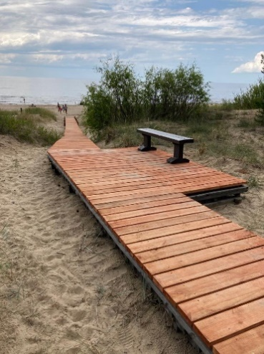***Īpašumu apsaimniekošanas jomā paveiktais:***

* Carnikavas pagasta pludmaļu (1.4.8. Attēls), Ādažu pagasta Vējupes un Baltezera koka infrastruktūras objektu būvniecības un atjaunošanas darbi. Pludmalēs uzbūvēti 200m jauni pludmales celiņi un veikti visu pārējo pludmaļu celiņu atjaunošanas darbi (gājēju infrastruktūras atjaunošana astoņās Ādažu novada pludmalēs);
* Veikts Kalngales un Stacijas ielas auto stāvlaukuma nožogojuma remonts;
* Izgatavota aizvara konstrukcija uz Vecštāles ceļa caurtekai;
* Izgatavotas 3 kaķu mājas uzstādīšanai Ādažos;

Pastāvīgi tiek veikti mazās infrastruktūras uzturēšanas darbi 2023. gadā:

*1.4.8. Garupes pludmale*

* Salabotas kāpnes uz dambi Garā ielā, Carnikavā, no Straumes ielas un uz Siguļu dambi;
* Izgatavotas jaunas kāpnes Kalngales NAI un Ojāra Vācieša ielā;
* Veikti gājēju tiltu remonti Klajuma ielā, Garciemā un Cīruļu ielā, Kalngalē, Smilgu ielā, Ādažos, Zvejnieku ielā, Carnikavā;
* Izgatavoti un uzstādīti 36 soli novada atpūtas vietās un takās uz jūru;
* Uzstādīti 3 soli ar galdiem ar nojumi Atpūtas ielā pie Gaujas;
* Izgatavotas un uzstādītas atkritumu urnas pie atpūtas vietām.

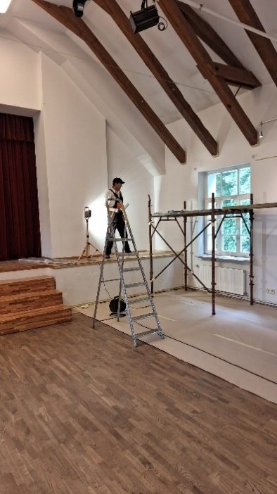***Pašvaldības īpašumu apsaimniekošana:***

* Pastāvīgi nodrošināts Gaujas ielas 16, Stacijas ielas 5, Pirmā iela 42A, Gaujas ielas 33A saimnieciski organizatoriskais darbs, kā arī to tehniskā uzturēšana un remonts;
* Izremontēti un labiekārtoti 4 pašvaldības dzīvokļi;
* Veikts pilna apjoma TN “Ozolaine” sienu un griestu remonts; (1.4.9.) Attēls
* Veikts angāra  Jomas 5, Carnikavā jumta remonts;
* Ādažu kultūras centra Gaujas iela 33A, Ādažos skatuves grīdas atjaunošana;
* Veikta Carnikavas pamatskolas ēkas Garā ielā 20, Carnikavā pārbūve par multifunkcionālu ēku. Ēka sadalīta 3 daļās- ārstniecības bloks, Gulbja laboratorija. Otrajā daļā izvietota Mākslu skola un trešajā daļā Sociālais dienests. Visās telpās veikti kosmētiskie remonti izbūvētas saimniecības telpas, apmeklētāju un darbinieku tualetes. Ēkā pārbūvēta apgaismojuma UGD un apsardzes signalizācijas, piekļuves kontroles sistēmas, pārbūvēta el. enerģijas un ūdens uzskaites sistēma;

*1.4.9. TN “Ozolaine”*

* Pirmskolas izglītības iestādē “Riekstiņš” energotaupības nolūkos veikta gaismekļu (41 gab.), kā arī (104 gab.) spuldžu nomaiņa  uz LED;
* Pirmskolas izglītības iestādē “Piejūra” izgatavoti četri āra bērnu rotaļu virtuvju komplekti;
* Degradētās teritorijas sakopšana - Kempinga “Artibuss” 26 ēku demontāža un nojaukts grausts Zileņu ielā 11, Gaujā;
* Regulāra visu Aģentūras apsaimniekošanā esošo ēku signalizācijas un ventilācijas sistēmu pārbaude, apkope un remonts.

# 2. FINANŠU RESURSI UN DARBĪBAS REZULTĀTI

Nolūkā atgūt iedzīvotāju parādus par iepriekšējos gados uzkrātajiem neapmaksātajiem rēķiniem par komunālajiem pakalpojumiem un māju apsaimniekošanu, vēršoties pie parādniekiem ar aicinājumu vienoties par atmaksas kārtību. Kopējais parāds uz 31.12.2023. bija EUR 262 047,00. *(2.1.tabula).*

*2.1.tabula. Debitoru atlikumi*

|  |  |  |  |  |
| --- | --- | --- | --- | --- |
|  | Parāds gada sākumu | Izrakstītie rēķini EUR | Samaksātie rēķini EUR | Parāds gada beigās |
| 2018. gads | 222 285 | 1 298 529 | 1 257 736 | **263 078** |
| 2019. gads | 263 078 | 1 095 296 | 1 130 167 | **228 207** |
| 2020. gads | 228 207 | 999 461 | 1 059 950 | **167 718** |
| 2021. gads | 167 718 | 979 342 | 997 072 | **149 988** |
| 2022. gads | 149 988 | 1 619 657 | 1 305 894 | **463 751** |
| 2023. gads | 463 751 | 1 696 825 | 1 898 529 | **262 047** |

## 2.1. Pamatbudžeta ieņēmumi

Aģentūras pamatbudžeta ieņēmumi 2023. gadā veido EUR 7 624 254, kas ir par EUR 2 126 706 jeb 38.7% vairāk nekā 2022. gadā. (2.1.1. tabula).

*2.1.1. tabula. Aģentūras pamatbudžeta ieņēmumi*

|  |  |  |  |  |  |  |  |  |
| --- | --- | --- | --- | --- | --- | --- | --- | --- |
| **Klasif. kods** | **Posteņa nosaukums** | **2023. gada izpilde** | **2022. gada izpilde** | **2021. gada izpilde** | **Budžeta plāns 2023. gadam** | **2023. gada izpilde %** | **2023.g. pret 2022.g. %** | **Budžeta plāns 2024. gadam** |
| **I** | **IEŅĒMUMI KOPĀ** | **7 624 254** | **5 497 548** | **5 506 630** | **8 418 816** | **100.00** | **38.7** | **9 766 860** |
| **2.0** | **Nenodokļu ieņēmumi** | **162 933** | **19 711** | **5 262** | **143 000** | **2.14** | **726.6** | **0** |
| 12.0.0.0. | Pārējie nenodokļu ieņēmumi | 162 933 | 7 905 | 5 261 | 143 000 | 2.14 | 1961.1 | 0 |
| 13.0.0.0. | Ieņēmumi no valsts (pašvaldību) īpašuma iznomāšanas, pārdošanas un no nodokļu pamatparāda kapitalizācijas | 0 | 11 806 | 1 | 0 | 0 | -100.00 | 0 |
| **3.0** | **Maksas pakalpojumi un citi pašu ieņēmumi** | **1 576 765** | **1 201 175** | **957 210** | **1 944 353** | **20.68** | **31.3** | **1 648 037** |
| 21.3.0.0. | Ieņēmumi no iestāžu sniegtajiem maksas pakalpojumiem un citi pašu ieņēmumi | 1 576 765 | 1 201 175 | 956 848 | 1 378 294 | 20.68 | 31.3 | 1 648 037 |
| 21.4.0.0. | Pārējie 21.3.0.0. neklasificētie ieņēmumi | 0 | 0 | 362 | 0 | 0 | 0 | 0 |
| **5.0** | **Trasferti** | **5 884 556** | **4 276 662** | **4 544 158** | **6 331 463** | **77.18** | **37.6** | **8 118 823** |
| 18.0.0.0. | Valsts budžeta transferti | 304 435 | 215 100 | 449 068 | 153 871 | 3.99 | 41.5 | 0 |
| 19.0.0.0. | Pašvaldību budžetu transferti | 5 580 121 | 4 061 562 | 4 095 090 | 4 078 874 | 73.19 | 37.4 | 8 118 823 |

Proporcionāli lielāko ieņēmumu daļu 2023. gadā veido pašvaldības budžeta transferti, kas sastāda 73.19% no kopējiem Aģentūras ieņēmumiem. Transfertus veido Ādažu novada pašvaldības vispārējā kārtībā izmaksātā dotācija deleģēto funkciju nodrošināšanai – EUR 4 565 546 un dotācija projektu realizācijai – EUR 639 518, kā arī finansējums autoceļu uzturēšanai EUR 375 056. Valsts budžeta transferti veido 3.99% no kopējiem Aģentūras ieņēmumiem, t.sk. Būvniecības valsts kontroles biroja transferti par centrālās siltumapgādes pakalpojumu kompensāciju EUR 263 499.

Ieņēmumi no sniegtajiem maksas pakalpojumiem 2023. gadā ir EUR 1 576 765, kas veido 20.68% no kopējiem ieņēmumiem, kas salīdzinājumā ar 2022. gadu ir par EUR 375 590 jeb 31.30% vairāk. Palielinājumu galvenokārt veido komunālo pakalpojumu patēriņa izmaiņas, kas saistītas ar siltumapgādes pakalpojuma sadārdzināšanos saistībā ar energoresursu cenu kāpumu.

Nenodokļu ieņēmumi 2023. gadā veido EUR 162 933, jeb 2.14% no kopējiem ieņēmumiem, kas salīdzinājumā ar 2022. gadu ir palielinājušies par EUR 143 222, kas saistīts ar tiesvedības ceļā piedzītajiem naudas līdzekļiem no SIA Tilts.  (2.1.1. attēls).

*2.1.1.attēls. Pamatbudžeta ieņēmumu struktūra 2023. gads*

## 2.2. Pamatbudžeta izdevumi

Aģentūras pamatbudžeta izdevumi 2023. gadā veido EUR 7 328 509, kas ir par EUR 1 995 257, jeb 37.41% vairāk nekā 2022. gadā. (2.2.1.tabula).

*2.2.1.tabulta.Aģentūras pamatbudžeta izdevumi pēc ekonomiskajām kategorijām*

|  |  |  |  |  |  |  |  |  |
| --- | --- | --- | --- | --- | --- | --- | --- | --- |
| **Klasif. kods** | **Posteņa nosaukums** | **2023. gada izpilde** | **2022. gada izpilde** | **2021. gada izpilde** | **Budžeta plāns 2023. gadam** | **2023 gada izpilde %** | **2023.g. pret 2022.g. %** | **Budžeta plāns 2024. gadam** |
| **II** | **IZDEVUMI KOPĀ** | **7 328 509** | **5 333 252** | **5 471 588** | **8 536 717** | **100.00** | **37.41** | **10 110 514** |
| 1100 | Atalgojums | 2 049 866 | 1 611 311 | 1 223 582 | 2 085 410 | 27.97 | 27.22 | 2 294 202 |
| 1200 | Darba devēja valsts sociālās apdrošināšanas obligātās iemaksas, pabalsti un kompensācijas | 600 128 | 446 827 | 348 487 | 651 950 | 8.19 | 34.31 | 719 985 |
| 2100 | Mācību, darba un dienesta komandējumi | 30 | 60 | 0 | 1 560 | 0 | 50.00 | 1 660 |
| 2200 | Pakalpojumi | 3 109 863 | 1 907 668 | 932 512 | 3 692 896 | 42.43 | 63.02 | 3 270 278 |
| 2300 | Krājumi, materiāli, energoresursi, preces, biroja preces un inventārs, kurus neuzskaita kodā 5000 | 750 567 | 631 808 | 418 763 | 812 724 | 10.24 | 18.80 | 786 121 |
| 2500 | Budžeta iestāžu nodokļu, nodevu un naudas sodu maksājumi | 85 439 | 80 554 | 106 012 | 113 342 | 1.17 | 6.06 | 69 980 |
| 5100 | Nemateriālie ieguldījumi | 0 | 0 | 2 448 | 0 | 0 | 0 | 0 |
| 5200 | Pamatlīdzekļi, īpašuma ieguldījumi un bioloģiskie aktīvi | 732 616 | 655 024 | 2 221 787 | 1 178 835 | 10.00 | 11.85 | 2 968 288 |
| 7200 | Pašvaldības transferti un uzturēšanas izdevumu transferti | 0 | 0 | 217 997 | 0 | 0 | 0 | 0 |

Proporcionāli lielāko izdevumu daļu 2023. gadā veido pakalpojumu sadaļa - EUR 3 109 863, jeb 42.44% no kopējiem Aģentūras izdevumiem. Lielāko pakalpojuma izmaksu sadaļu veido siltumapgādes pakalpojuma nodrošināšanai iegādātā dabasgāze par kopējo summu EUR 1 277 384, jeb 41.1%. Elektroenerģijas izmaksas veido EUR 423 591, jeb 13.6%, ceļu un ielu remonts un ziemas uzturēšanas izmaksas veido EUR 381 624, jeb 12.3% un nekustamā īpašuma uzturēšanas izmaksas veido EUR 467 200, jeb 15.0%.

Atlīdzības izdevumiem izlietoti EUR 2 649 994, kas veido 28.8% no kopējiem Aģentūras izdevumiem. Atalgojuma un darba devēja valsts sociālās apdrošināšanas obligātās izmaksas salīdzinot ar iepriekšējo pārskata gadu palielinājušās par EUR 591 856, kas skaidrojams ar atalgojuma pieaugumu 10% apmērā, kā arī ar astoņām amata vietām kas 2022. gada septembrī pārņemtas no pašvaldības un 2023. gadā izmaksas veidojas par pilnu pārskata gadu.

Krājumu un materiālu iegādes izmaksas veido EUR 750 567, jeb 18.8% no kopējām Aģentūras izmaksām. Lielāko krājumu un materiālu sadaļu veido iegādātie materiāli ceļu un ielu remontam un uzturēšanai EUR 226 456, kā arī degvielas iegāde automašīnu un traktortehnikas darbības nodrošināšanai EUR 198 595.

Pamatlīdzekļu izmaksas veido EUR 732 616, jeb 11.8% no kopējām izmaksām un salīdzinot ar 2022. gadu ir palielinājušās par EUR 77 592. Lielāko pamatlīdzekļu sadaļu veido nepabeigtās būvniecības izmaksas EUR 575 518, t.sk. Ķiršu ielas pārbūves 3.kārta EUR 255 732. (2.2.1.attēls.)

*2.2.1.attēls. Pamatbudžeta izdevumu struktūra 2023. gads*

Atbilstoši funkcionālajām kategorijām ekonomiskās darbības nodrošināšanai izlietoti EUR 380 778, kas veido 5.20% no kopējiem Aģentūras izdevumiem. Pašvaldības teritoriju un mājokļu apsaimniekošanai izlietoti EUR 6 426 408, kas veido 87.69%, bet izglītības iestāžu apsaimniekošanai izlietoti EUR 521 183, kas veido 7.11% no kopējā Aģentūras budžeta. (2.2.2.tabula).

*2.2.2.tabulta.Aģentūras izdevumi atbilstoši funkcionālajām kategorijām*

|  |  |  |  |  |  |  |  |  |
| --- | --- | --- | --- | --- | --- | --- | --- | --- |
| **Klasif. kods** | **Posteņa nosaukums** | **2023. gada izpilde** | **2022. gada izpilde** | **2021. gada izpilde** | **Budžeta plāns 2023. gadam** | **2023. gada izpilde %** | **2023.g. pret 2022.g. %** | **Budžeta plāns 2024. gadam** |
| **II** | **IZDEVUMI KOPĀ** | **7 328 509** | **5 333 252** | **5 471 588** | **8 536 717** | **100.00** | **37.41** | **10 110 514** |
| 04.000 | Ekonomiskā darbība | 380 778 | 257 115 | 1 308 291 | 381 661 | 5.20 | 48.10 | 342 263 |
| 05.000 | Vides aizsardzība | 140 | 0 | 2 356 | 4 689 | 0 | 100.00 | 0 |
| 06.000 | Teritoriju un mājokļu apsaimniekošana | 6 426 408 | 4 676 146 | 4 152 144 | 7 583 865 | 87.69 | 37.43 | 9 185 587 |
| 08.000 | Atpūta, kultūra un reliģija | 0 | 8 657 | 8 797 | 0 | 0 | -100.00 | 0 |
| 09.000 | Izglītība | 521 183 | 391 334 | 0 | 566 502 | 7.11 | 33.18 | 582 664 |

Ekonomiskās darbības funkcijas izpildi galvenokārt veido ielu un ceļu infrastruktūras remonts un uzturēšanai nepieciešamā sāls-smilts maisījuma un grants šķembu maisījuma iegāde.

Teritoriju un mājokļu apsaimniekošanas funkcijas izpildi veido Aģentūras saimnieciskās darbības nodrošināšana EUR 1 765 844, Domes deleģēto funkciju nodrošināšana EUR 3 992 156 un investīcijas projektu realizācijai EUR 668 408.

Izglītības funkciju nodrošināšana sastāv no pirmsskolas izglītības iestāžu PII Riekstiņš un PII Piejūra apsaimniekošanas EUR 280 624, kā arī Carnikavas pamatskolas apsaimniekošanas EUR 240 559. (2.2.2.attēls.)

*2.2.2.attēls. Pamatbudžeta izdevumi pa funkcionālajām kategorijām 2023. gadā*

## 2.3. Saīsinātā bilance

Aģentūras 2023.gada pārskata bilances kopsumma ir EUR 29 026 145. Salīdzinot ar iepriekšējo pārskata periodu bilances kopsumma palielinājusies par EUR 5 528 966. (2.3.1.tabula).

*2.3.1.tabulta. Aģentūras bilance uz 31.12.2023.*

|  |  |  |  |
| --- | --- | --- | --- |
| Konta Nr. | Posteņa nosaukums | Pārskata perioda beigās | Pārskata perioda sākumā |
| **AKTĪVS** |
| A | B | 1 | 2 |
| **1000** | **Ilgtermiņa ieguldījumi** | **28 075 601** | **22 593 403** |
| 1100 | Nemateriālie ieguldījumi | 1 528 | 2 142 |
| 1120 | Licences, koncesijas un patenti, preču zīmes un tamlīdzīgas tiesības | 1 528 | 2 142 |
| 1200 | Pamatlīdzekļi | 28 074 073 | 22 591 261 |
| 1210 | Zeme un būves | 27 000 705 | 21 691 991 |
| 1220 | Tehnoloģiskās iekārtas un mašīnas | 24 354 | 35 760 |
| 1230 | Pārējie pamatlīdzekļi | 703 342 | 759 893 |
| 1240 | Pamatlīdzekļu izveidošana un nepabeigtā būvniecība | 342 429 | 98 517 |
| 1260 | Bioloģiskie un pazemes aktīvi | 3 243 | 3 243 |
| 1280 | Avansa maksājumi par pamatlīdzekļiem | 0 | 1 857 |
| **2000** | **Apgrozāmie līdzekļi** | **950 544** | **903 776** |
| 2100 | Krājumi | 58 462 | 81 056 |
| 2300 | Īstermiņa prasības | 354 030 | 583 327 |
| 2400 | Nākamo periodu izdevumi un avansa maksājumi par pakalpojumiem un projektiem | 7 374 | 4 460 |
| 2600 | Naudas līdzekļi | 530 678 | 234 933 |
| **I.** | **BILANCE (1000+2000)** | **29 026 145** | **23 497 179** |
|  |  |  |  |
| Konta Nr. | Posteņa nosaukums | Pārskata perioda beigās | Pārskata perioda sākumā |
| **PASĪVS** |
| A | B | 1 | 2 |
| **3000** | **Pašu kapitāls** | **28 255 167** | **22 756 554** |
| 3500 | Budžeta izpildes rezultāti | 28 255 167 | 22 756 554 |
| 3510 | Iepriekšējo pārskata gadu budžeta izpildes rezultāts | 22 756 554 | 23 391 825 |
| 3520 | Pārskata gada budžeta izpildes rezultāts | 5 498 613 | -635 271 |
| **5000** | **Saistības** | **770 978** | **740 625** |
| 5300 | Īstermiņa saistības pret piegādātājiem un darbuzņēmējiem | 258 834 | 79 277 |
| 5400 | Īstermiņa uzkrātās saistības | 240 159 | 473 634 |
| 5600 | Norēķini par darba samaksu un ieturējumiem (izņemot nodokļus) | 1 110 | 815 |
| 5700 | Saistības par nodokļiem, nodevām un citiem maksājumiem | 133 706 | 106 918 |
| 5800 | Pārējās īstermiņa saistības | 13 100 | 300 |
| 5900 | Nākamo periodu ieņēmumi, saņemtie avansa maksājumi un transferti | 124 069 | 79 681 |
| **I** | **BILANCE (3000+4000+5000)** | **29 026 145** | **23 497 179** |
|  |  |  |  |
| Kods | Posteņa nosaukums | Pārskata perioda beigās | Pārskata perioda sākumā |
| **ZEMBILANCE** |
| A | B | 1 | 2 |
| **9100** | **Zembilances aktīvi** | **3 696** | **5 284** |
| 9130 | Aprēķinātie līgumsodi, naudas sodi, soda naudas un kavējuma naudas | 3 696 | 5 284 |
| **9500** | **Zembilances pasīvi** | **27 466** | **17 326** |
| 9530 | Nākotnes saistības saskaņā ar līgumiem un vadības lēmumiem par preču un pakalpojumu iegādi, izņemot tos, kas noslēgti par ārvalstu finanšu palīdzības un Eiropas Savienības politiku instrumentu finansētajiem projektiem un nomu | 1 110 | 0 |
| 9550 | Nākotnes nomas maksājumi | 26 356 | 17 326 |

**2.4. Aktīvs**

**Nemateriālie ieguldījumi** salīdzinot ar iepriekšējo pārskata gadu samazinājušies par EUR 614.

**Pamatlīdzekļi** kopumā salīdzinot ar iepriekšējo pārskata gadu palielinājušies par EUR 5 482 812, kas galvenokārt saistīts ar bez atlīdzībā saņemtajām ielām un ceļiem no Ādažu novada pašvaldības.

**Zeme, ēkas un būves** salīdzinot ar iepriekšējo pārskata gadu palielinājušās par EUR 5 308 714, kas saistīts ar bez atlīdzībā saņemtajām ielām un ceļiem no Ādažu novada pašvaldības.

**Tehnoloģiskās iekārtas un mašīnas** salīdzinot ar iepriekšējo pārskata gadu samazinājušās par EUR 11 406, kas saistīts ar pamatlīdzekļu amortizēto daļu.

**Pārējie pamatlīdzekļi** salīdzinot ar iepriekšējo pārskata gadu samazinājušies par EUR 56 551, kas saistīts ar pamatlīdzekļu amortizēto daļu.

**Pamatlīdzekļu izveidošana un nepabeigtā būvniecība** salīdzinot ar iepriekšējo pārskata gadu palielinājusies par EUR 243 912. Lielāko palielinājumu veido 2023. gadā uzsāktā Ķiršu ielas pārbūve, kuru plānots pabeigt 2024. gadā.

**Krājumi** salīdzinot ar iepriekšējo pārskata gadu samazinājušies par EUR 22 594.

**Debitori** salīdzinot ar iepriekšējo pārskata gadu samazinājušies par EUR 229 297. Debitoru atlikuma izmaiņas veido apkures tarifa samazinājums, kas saistīts ar gāzes cenas starpību salīdzinot ar 2022. gada nogales augstajām gāzes cenām. Starpība starp 2022. gada un 2023. gada decembrī izrakstītajiem rēķiniem sastāda EUR 201 704.

**Nākamo periodu izdevumi un avansi par pakalpojumiem** salīdzinot ar iepriekšējo periodu samazinājušies par EUR 2 914.

**Naudas līdzekļi** salīdzinot ar iepriekšējo pārskata gadu palielinājušies par EUR 295 745. Lielāko naudas līdzekļu atlikumu veido pašvaldības dotācija un pašu ieņēmumi, kas attiecināmi uz pašvaldības apsaimniekošanas funkciju nodrošināšanu.

**2.5. Pasīvs**

**Pašu kapitāls** salīdzinot ar iepriekšējo pārskata gadu palielinājies par EUR 5 498 613, kas saistīts ar bez atlīdzībā saņemtajām ielām un ceļiem no Ādažu novada pašvaldības.

**Īstermiņa saistības pret piegādātājiem un darbuzņēmējiem** salīdzinot ar iepriekšējo pārskata gadu palielinājušies par EUR 179 557. Lielāko palielinājumu veido decembra mēnesī saņemtais dabasgāzes rēķins, kurš iepriekšējā pārskata periodā tika grāmatots kā īstermiņa uzkrātās saistības.

**Īstermiņa uzkrātās saistības** salīdzinot ar iepriekšējo pārskata gadu samazinājušās par EUR 233 475. Lielāko samazinājumu veido decembra mēnesī saņemtais dabasgāzes rēķins, kurš iepriekšējā pārskata periodā tika grāmatots kā īstermiņa uzkrātās saistības.

**Nodokļi un sociālās apdrošināšanas maksājumi** salīdzinot ar iepriekšējo pārskata gadu palielinājušies par EUR 26 788.

**Pārējās īstermiņa saistības** salīdzinot ar iepriekšējo pārskata gadu palielinājušās par EUR 12 800, kas saistīts saņemto drošības naudu par ceļu lietošanu būvdarbu perioda laikā.

**Nākamo periodu ieņēmumi un saņemtie avansi** kopsummā salīdzinot ar iepriekšējo pārskata gadu palielinājušies par EUR 44 388. Lielāko palielinājumu veido saņemtie transferti pašvaldības deleģētu funkciju veikšanai.

**2.6. Zembilance**

**Zembilances aktīvi** salīdzinot ar iepriekšējo pārskata gadu samazinājušies par EUR 1 588, kas saistīts ar aprēķinātajiem līgumsodiem un kavējuma naudām.

**Zembilances pasīvi** salīdzinot ar iepriekšējo pārskata gadu palielinājušies par EUR 10 140, kas saistīts ar nākotnes nomas maksājumiem.

**2.7. Zvērināta revidenta atzinums par saimniecisko darbību un iepriekšējā gada saimniecisko pārskatu**

Zvērināta revidenta atzinuma sagatavošanai Aģentūra piesaistīja zvērinātu revidentu komercsabiedrību SIA “Auditorfirma padoms”, kas uzskata ka Aģentūras finanšu pārskats sniedz patiesu un skaidru priekšstatu par Ādažu novada pašvaldības aģentūra  "Carnikavas komunālserviss" finansiālo stāvokli 2023. gada 31. decembrī un par tās darbības finanšu rezultātiem un naudas plūsmu gadā, kas noslēdzās 2023. gada 31. decembrī, saskaņā ar Ministru kabineta 2021.gada 28.septembra noteikumi Nr.652 „Gada pārskatu sagatavošanas kārtība”. Neatkarīgu revidentu ziņojums pievienots Pielikumā Nr.1

# 3. **KOMUNIKĀCIJA AR SABIEDRĪBU**

Aģentūras speciālisti katru mēnesi sagatavo vairākus informatīvus rakstus un informāciju, par Agentūras aktualitētēm un vides jautājumiem, pašvaldības informatīvajā izdevumā “Ādažu Vēstis” un tīmekļvietnē [www.adazi.lv](http://www.adazi.lv), sagatavojot publikācijas par plānotajiem un paveiktajiem darbiem un aktualitātēm siltumapgādes, ūdensapgādes, kanalizācijas jomās Carnikavas pagastā un vides pārvaldības, vides aizsardzības, labiekārtošanas, sanitārās tīrības, pašvaldības nekustamo īpašumu apsaimniekošanas, ielu un ceļu uzturēšanas jomā novadā. Jau septīto gadu iedzīvotāji izmanto papildu iespēju ātri un ērti sazināties ar Aģentūru par dažādām situācijām, kurām nepieciešams saimniecisks risinājums, - sūtot ziņu ar bezmaksas mobilo lietotni “Ziņo Ādažos” (Mobio).

Aģentūras tīmekļvietne [www.komunalserviss.carnikava.lv](http://www.komunalserviss.carnikava.lv) nepārtraukti tiek papildināta ar aktuālo informāciju - tajā var iepazīties ar informāciju par visām Aģentūras darbības jomām, plānotajiem un paveiktajiem darbiem, kā arī aktuālitātēm. 2023.gadā Aģentūras tīmekļvietnes sadaļas papildinātas ar 195 ziņām.

2022.gada nogalē izveidotā Aģentūras lapa sociālo tīklu vietnē “Facebook”, tā regulāri tiek papildināta ar aktuālo informāciju iedzīvotājiem. 2023. gadā publicētas 235 ziņas.

# 4. PLĀNOTIE PASĀKUMI 2024. GADĀ

Atbilstoši pašvaldības domes lēmumam, ūdens un siltumapgādes pakalpojumu nodošana SIA “Ādažu ūdens” un SIA “Ādažu namsaimnieks” līdz 01.07.2024.

2024. gadā paredzēts sagatavot: Ādažu vidusskolas un pirmskolas izglītības iestādes “Strautiņš” tehniskās apsekošanas atzinumus; Ģimenes ārsta prakses telpu pielāgošanu Garā ielā 20, Carnikavā; Ādažu vidusskolas A un B korpusa fasādes atjaunošana un siltināšanu; Sagatavot Gaujas upes hidromodeli iespējamajai dambja būvniecībai Nūrniekos.

Plānots atjaunot vai rekonstruēt ielu posmus: Ķiršu, Draudzības, Podnieku ielas, Vecštāles ceļš, Ādažu pagastā; Viršu ielas, Carnikavas pagastā atzara uz Sproģu ielu seguma atjaunošanu; Attekas ielas, Ādažos turpinājuma projektēšanu; Dzirnupes tilta projektēšanu, Carnikavas pagastā; Tirgus laukuma lietus kanalizācijas izbūvi Ādažos; Liepu alejas Carnikavā asfaltbetona seguma atjaunošana un pārbūve.

Ielu apgaismojuma līniju remonts: ielu gaismu projektēšana un izbūve Attekas ielā, Ādažos; Viršu ielā, Candera iela, Ērgļu iela Carnikavas pagastā;

Satiksmes drošības uzlabošanu Siguļos, Carnikavas pagastā.

2024. gadā Aģentūra turpinās nodrošināt Carnikavas pagasta fizisko, juridisko personu un pašvaldības iestāžu apgādi ar dzeramo ūdeni, notekūdeņu novadīšanu un attīrīšanu, kā arī siltumenerģijas piegādi līdz 01.07.2024.

Veiks Ādažu novada ielu, tiltu, ceļu, laukumu uzturēšanu un novada labiekārtošanu, apsaimniekošanā esošo pašvaldības ēku uzturēšanu un remontu.

# Color_2014Pielikums Nr.1

#### NEATKARĪGU REVIDENTU ZIŅOJUMS

**Nr.4/2023**

**Ādažu novada pašvaldības aģentūra  "Carnikavas komunālserviss"**

*Mūsu atzinums par finanšu pārskatu*

Esam veikuši Ādažu novada pašvaldības aģentūra  "Carnikavas komunālserviss" (turpmāk tekstā „Aģentūra”) 2023. gada pārskatā ietvertā finanšu pārskata revīziju. Pievienotais finanšu pārskats ietver:

* pārskatu par finansiālo stāvokli 2023. gada 31. decembrī (bilance);
* pārskatu par darbības finansiālajiem rezultātiem par gadu, kas noslēdzās 2023. gada 31. decembrī;
* pašu kapitāla izmaiņu pārskatu par gadu, kas noslēdzās 2023. gada 31. decembrī;
* naudas plūsmas pārskatu par gadu, kas noslēdzās 2023. gada 31. decembrī;
* finanšu pārskata pielikumu, tai skaitā, finanšu pārskata posteņu skaidrojumu, grāmatvedības uzskaites principu aprakstu, gada pārskata sagatavošanas principu aprakstu un finanšu instrumentu risku pārvaldīšanas aprakstu.

Mūsuprāt, pievienotais finanšu pārskats sniedz patiesu un skaidru priekšstatu par Ādažu novada pašvaldības aģentūra  "Carnikavas komunālserviss" finansiālo stāvokli 2023. gada 31. decembrī un par tās darbības finanšu rezultātiem un naudas plūsmu gadā, kas noslēdzās 2023. gada 31. decembrī, saskaņā ar Ministru kabineta 2021.gada 28.septembra noteikumi Nr.652 „Gada pārskatu sagatavošanas kārtība”

*Atzinuma pamatojums*

Saskaņā ar Revīzijas pakalpojumu likumu, mēs veicām revīziju ievērojot Latvijā atzītos starptautiskos publiskā sektora revīzijas standartus (turpmāk - ISSAI). Mūsu pienākumi, kas noteikti šajos standartos, tālāk izklāstīti mūsu ziņojuma sadaļā “Revidenta atbildība par finanšu pārskata revīziju”.

Mēs esam neatkarīgi no Aģentūras saskaņā ar Starptautiskās Grāmatvežu ētikas standartu padomes izstrādātā Profesionālu grāmatvežu ētikas kodeksa (tostarp Starptautisko Neatkarības standartu) prasībām un Revīzijas pakalpojumu likumā iekļautajām neatkarības prasībām, kas ir piemērojamas mūsu veiktajai finanšu pārskata revīzijai. Mēs esam ievērojuši arī Revīzijas pakalpojumu likumā un Starptautiskā Profesionālu grāmatvežu ētikas kodeksā (tostarp Starptautiskajos Neatkarības standartos noteiktos pārējos profesionālās ētikas principus un objektivitātes prasības.

Mēs uzskatām, ka mūsu iegūtie revīzijas pierādījumi dod pietiekamu un atbilstošu pamatojumu mūsu atzinumam.

*Ziņošana par citu informāciju*

Aģentūras vadība ir atbildīga par citu informāciju. Cita informāciju ietver:

* Vadības ziņojums, kas sniegts pievienotajā gada pārskatā;
* budžeta izpildes pārskatu, kas sniegts pievienotajā gada pārskatā.

Cita informācija neietver finanšu pārskatu un mūsu revidentu ziņojumu par šo finanšu pārskatu. Mūsu atzinums par finanšu pārskatu neattiecas uz šo citu informāciju, un mēs nesniedzam par to nekāda veida apliecinājumu, izņemot to kā norādīts mūsu ziņojuma sadaļā *Citas ziņošanas prasības saskaņā ar Latvijas Republikas tiesību aktu prasībām*.

Saistībā ar finanšu pārskata revīziju mūsu pienākums ir iepazīties ar citu informāciju un, to darot, izvērtēt, vai šī cita informācija būtiski neatšķiras no finanšu pārskata informācijas vai no mūsu zināšanām, kuras mēs ieguvām revīzijas gaitā, un vai tā nesatur cita veida būtiskas neatbilstības.

Ja, pamatojoties uz veikto darbu un ņemot vērā revīzijas laikā gūtās zināšanas un izpratni par Aģentūru un tās darbības vidi, mēs secinām, ka citā informācijā ir būtiskas neatbilstības, mūsu pienākums ir par to ziņot. Mūsu uzmanības lokā nav nākuši nekādi apstākļi, par kuriem šajā sakarā būtu jāziņo.

*Citas ziņošanas prasības saskaņā ar Latvijas Republikas tiesību aktu prasībām*

Saskaņā ar Revīzijas pakalpojumu likumu mūsu pienākums ir izvērtēt vai Vadības ziņojums ir sagatavots saskaņā ar Ministru kabineta 2021.gada 28.septembra noteikumi Nr.652 „Gada pārskatu sagatavošanas kārtība” prasībām.

Pamatojoties vienīgi uz mūsu revīzijas ietvaros veiktajām procedūrām, mūsuprāt:

* Vadības ziņojumā par pārskata gadu, par kuru ir sagatavots finanšu pārskats, sniegtā informācija atbilst finanšu pārskatam, un
* Vadības ziņojums ir sagatavots saskaņā ar Ministru kabineta 2021.gada 28.septembra noteikumi Nr.652 „Gada pārskatu sagatavošanas kārtība”.

*Vadības un personu, kurām uzticēta Aģentūras pārvalde, atbildība par finanšu pārskatu*

Vadība ir atbildīga par tāda finanšu pārskata, kas sniedz patiesu un skaidru priekšstatu, sagatavošanu, saskaņā ar Ministru kabineta 2021.gada 28.septembra noteikumi Nr.652 „Gada pārskatu sagatavošanas kārtība”, un par tādu iekšējo kontroli, kādu vadība uzskata par nepieciešamu, lai būtu iespējams sagatavot finanšu pārskatu, kas nesatur ne krāpšanas, ne kļūdu izraisītas būtiskas neatbilstības.

Sagatavojot finanšu pārskatu, vadības pienākums ir izvērtēt Aģentūras spēju turpināt darbību, pēc nepieciešamības sniedzot informāciju par apstākļiem, kas saistīti ar Aģentūras spēju turpināt darbību un darbības turpināšanas principa piemērošanu, ja vien nav plānota Aģentūras pievienošana citai iestādei vai sadalīšana.

Personas, kurām uzticēta Aģentūras pārraudzība, ir atbildīgas par Aģentūras finanšu pārskata sagatavošanas pārraudzību.

*Revidenta atbildība par finanšu pārskata revīziju*

Mūsu mērķis ir iegūt pietiekamu pārliecību par to, ka finanšu pārskats kopumā nesatur kļūdas vai krāpšanas dēļ izraisītas būtiskas neatbilstības, un sniegt revidentu ziņojumu, kurā izteikts atzinums. Pietiekama pārliecība ir augsta līmeņa pārliecība, bet tā negarantē, ka revīzijā, kas veikta saskaņā ar ISSAI, vienmēr tiks atklāta būtiska neatbilstība, ja tāda pastāv. Neatbilstības var rasties krāpšanas vai kļūdas dēļ, un tās ir uzskatāmas par būtiskām, ja var pamatoti uzskatīt, ka tās katra atsevišķi vai visas kopā varētu ietekmēt saimnieciskos lēmumus, ko lietotāji pieņem, balstoties uz šo finanšu pārskatu.

Veicot revīziju saskaņā ar ISSAI, visa revīzijas procesa gaitā mēs izdarām profesionālus spriedumus un saglabājam profesionālo skepticismu. Mēs arī:

* identificējam un izvērtējam riskus, ka finanšu pārskatā varētu būt krāpšanas vai kļūdas dēļ izraisītās būtiskas neatbilstības, izstrādājam un veicam revīzijas procedūras šo risku mazināšanai, kā arī iegūstam revīzijas pierādījumus, kas sniedz pietiekamu un atbilstošu pamatojumu mūsu atzinumam. Risks, ka netiks atklātas būtiskas neatbilstības krāpšanas dēļ, ir augstāks nekā risks, ka netiks atklātas kļūdas izraisītas neatbilstības, jo krāpšana var ietvert slepenas norunas, dokumentu viltošanu, informācijas neuzrādīšanu ar nodomu, informācijas nepatiesu atspoguļošanu vai iekšējās kontroles pārkāpumus;
* iegūstam izpratni par iekšējo kontroli, kas ir būtiska revīzijas veikšanai, lai izstrādātu konkrētajiem apstākļiem atbilstošas revīzijas procedūras, bet nevis, lai sniegtu atzinumu par Aģentūras iekšējās kontroles efektivitāti;
* izvērtējam pielietoto grāmatvedības politiku atbilstību un grāmatvedības aplēšu un attiecīgās vadības uzrādītās informācijas pamatotību;
* izdarām secinājumu par vadības piemērotā darbības turpināšanas principa atbilstību, un, pamatojoties uz iegūtajiem revīzijas pierādījumiem, par to, vai pastāv būtiska nenoteiktība attiecībā uz notikumiem vai apstākļiem, kas var radīt nozīmīgas šaubas par Aģentūras spēju turpināt darbību. Ja mēs secinām, ka būtiska nenoteiktība pastāv, revidentu ziņojumā tiek vērsta uzmanība uz finanšu pārskatā sniegto informāciju par šiem apstākļiem. Ja šāda informācija nav sniegta, mēs sniedzam modificētu atzinumu. Mūsu secinājumi ir pamatoti ar revīzijas pierādījumiem, kas iegūti līdz revidentu ziņojuma datumam. Tomēr nākotnes notikumu vai apstākļu ietekmē Aģentūra savu darbību var pārtraukt;
* izvērtējam vispārēju finanšu pārskata struktūru un saturu, ieskaitot atklāto informāciju un skaidrojumus pielikumā, un to, vai finanšu pārskats patiesi atspoguļo pārskata pamatā esošos darījumus un notikumus;

Personām, kurām uzticēta Aģentūras pārvalde, mēs cita starpā, sniedzam informāciju par plānoto revīzijas apjomu un laiku, kā arī par svarīgiem revīzijas novērojumiem, tajā skaitā par būtiskiem iekšējās kontroles trūkumiem, kādus mēs identificējam revīzijas laikā.

Sabiedrība ar ierobežotu atbildību

„AUDITORFIRMA PADOMS”

LZRA Komercsabiedrības licence Nr.68

\_\_\_\_\_\_\_\_\_\_\_\_\_\_\_\_\_\_\_\_\_\_\_\_\_\_\_\_\_\_\_\_\_\_\_\_\_\_\_\_\_\_\_\_\_\_\_\_\_\_\_\_\_\_\_\_\_\_\_\_\_\_\_

Vaira Šķibele

Valdes priekšsēdētāja

Zvērināta revidente

LZRA Sertifikāts Nr. 24

Vaira Šķibele 29239651

[info@auditorfirmapadoms.lv](mailto:info@auditorfirmapadoms.lv)